**《网络工程》课程报告**

**课题名称：**  网络工程系统集成思想应用案例**——**基于网络工程系统集成思想的美国夏威夷风情之旅行程设计

课题负责人名（学号）： 杨一舟 2022141460176

同组成员名单（角色）： 梁上川 2022141460059

刘翼逍 2022141460182

第七组 专题方向三

指导教师： 周颖杰

**评阅成绩：**

评阅意见：

提交报告时间：2024年 6月 12日

**基于网络工程系统集成思想的深度沉浸式**

**美国夏威夷探索之旅行程设计**

计算机科学与技术 专业

**学生** 杨一舟 梁上川 刘翼逍 **指导老师** 周颖杰

**[摘要]** 本文以网络工程系统集成思想为指导，设计了一条14天13夜的深度沉浸式美国夏威夷探索之旅行程。该行程涵盖了夏威夷的四个主要岛屿：欧胡岛、毛伊岛、夏威夷大岛和可爱岛，分别体验了夏威夷的城市风光、自然风光和火山风光。本文详细介绍了每一天的行程安排、交通方式、住宿选择、预算花费和旅游亮点，同时结合了网络工程系统集成思想的原则和方法，对行程的可行性、合理性和优化性进行了分析和评价。

**关键词**：网络工程 拓扑结构 设计思想 夏威夷路线 时间规划 路径规划

目 录

1项目概述 1

1.1网络工程中相关内容的异同比较 1

1.2 本项目概况 1

2 可行性分析 2

2.1与网络工程可行性评估进行对比 2

2.2本项目可行性分析 2

3 需求分析 3

3.1与网络工程需求分析进行对比 3

3.2本项目需求分析 4

3.2.1 初步计划和指标制定 4

3.2.2 总结 5

4 项目逻辑设计 5

4.1与网络工程项目逻辑设计进行对比 5

4.2逻辑设计 6

5 项目物理设计 8

5.1与网络工程项目物理设计进行对比 8

5.2本项目物理设计 8

5.2.1 简析 8

5.2.2 具体行程 8

5.2.3 小结 10

6 项目安全设计 10

6.1与网络工程项目安全设计进行对比 10

6.2本项目安全设计 10

6.2.1 简析 10

6.2.2 具体策略 11

6.2.3 小结 11

7 项目测试与验收 11

7.1与网络工程异同比较 11

7.2 实地旅游计划测试与验收 12

7.2.1 行程时间测试 12

7.2.2 行程费用测试 18

7.2.3 测试结果分析 20

7.2.4 项目验收 23

8 项目总结与展望 23

参考文献 24

附：小组各成员对小组工作的贡献评述 25

1项目概述

1.1网络工程中相关内容的异同比较

在网络工程系统集成思想调研时应包含的内容：

1. 业务需求和网络需求分析。理解业务发展规划和网络使用需求,分析业务量和网络流量趋势。

2. 现有网络架构和资源调研。调研现有网络 topological 架构,设备型号及性能、链路带宽、IP 地址资源等情况。找到现有网络可能的瓶颈和资源需扩充的地方。

3. 网络规划和设计。根据业务和网络需求,规划网络架构、网段划分、路径冗余备份、IP 地址分配方案等。选择合适的网络设备和技术来满足需求。

4. 网络集成方案设计。确定新旧网络融合的具体步骤和方法,保证网络平稳过渡和业务连续性。考虑数据迁移、网络重配置、业务测试等工作。

5. 网络集成实施。按集成方案进行旧网升级和新网建设,完成网络资源迁移、重配置、业务测试等工作。新老网络稳定运行一定时间后,确认集成结果并下线旧网络。

6. 网络验收。根据设计规范,对新建网络的拓扑、配置、性能等进行全面检查,通过性能测试验证网络是否达到设计要求和用户期望,确保业务可靠运行在新网络上。

7. 资料整理与记录。整理网络规划、设计、集成和验收等资料,作为网络运维的参考依据,以便进行后续扩容或技术升级等工作。

在夏威夷风情之旅中所对应的部分：

1. 旅游目的。

2. 现有旅游交通方式与自身预算。

3. 旅游路线与旅游规划。

4. 与网上现有的旅游规划相比较，可参考其进行规划优化。

5. 实际进行旅游计划的实施。

6. 对旅行计划预期与实际实行情况进行比较评估。

7. 旅游后的照片或购买物品等资料和消费记录整理。

对比发现二者具有一定的相似性，但是在一些细节上面性质具有区别，一个是工程目的，一个是人的个人或团队需求。

1.2 本项目概况

关于夏威夷风情之旅，其应该是对夏威夷风情的一次接触与学习，我们需要了解什么是夏威夷风情。一般对于夏威夷的认知是海滨文化和火山文化，因此本次夏威夷的旅游目的将围绕这两点展开策划，对夏威夷的海滨生活与文化以及其火山文化对其地区带来的生活上的影响进行调查与学习。由于此类人文文化广受年轻人欢迎，并且考虑到夏威夷火山的气候以及当地娱乐主要在水域，所以我们的旅游计划针对拥有半个月假期，预算足够的人群（主要是高考结束的同学）。[1]就此我们对行程的安排如下：

1. 总行程总时间约14天13夜，包括来返

2. 平均个人总费用预算不超过55k人民币，包括来返机票、签证、住宿、生活消费和纪念品购买等。

3. 时间选为12月至次年的2月以及6月到8月，夏威夷的旅游旺季，也是夏威夷景观最好的。

2 可行性分析

2.1与网络工程可行性评估进行对比

对1.2条目中我们提出的条目进行评估与网络工程上的可行性评估相比，都是对条目可实现性的客观评估，且都要对成本可行性性、时间可行性、经济可行性做出客观的评价，但是前者的严格性不如后者，并且通常情况下变通冗余性也是前者大于后者。

2.2本项目可行性分析

时间可行性：

除去往返，大约还剩余12天自由时间。每天大致花费10小时睡眠和休息，12小时游览玩耍，2小时就餐。

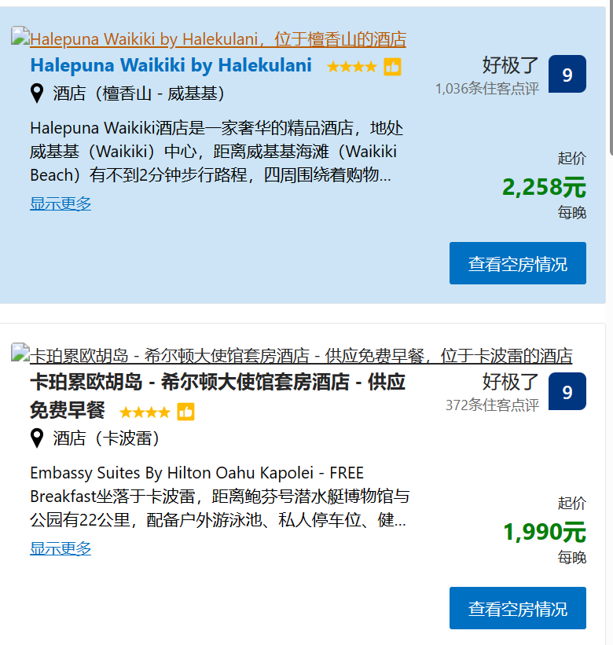大景点大致是有欧胡岛、毛伊岛、夏威夷大岛和可爱岛四个。而四个大景点包含的小景点大致有26个。平均下来一天会游览2-3个小景点，时间比较充裕。

图1 酒店示意图

在小景点之间是采取公交车或出租车通勤，大景点之间则采用飞机通勤。

费用可行性：

费用大致由交通，住宿，饮食，门票，保险等组成。

通过搜索引擎搜索，最后确定了花费预估金额。其中，交通费用总预计是20000rmb/人，住宿25000rmb/人，饮食4000rmb/人，门票3000rmb/人，保险200rmb/人，签证费2100rmb/人。共计54300rmb/人。对于费用上来说是有较大合适的。

季节可行性：

夏威夷的气候：

旅游时间我们安排在每年的12月至次年的2月，6月到8月。夏威夷全年气候宜人，这两个时间段是旅游旺季，较为热闹，具有旅游氛围。冬天湿冷，适合观鲸和游泳等主题活动，夏天较热，可是具有风韵，传统节日也多显繁华。[2]

政策可行性：

目前夏威夷是面向游客开放。携带好自身的护照，签证等其他文件，并在登上航班后填写海关申请表和入境申请表。[3]

3 需求分析

3.1与网络工程需求分析进行对比

网络工程中进行需求分析时，需要进行应用目标分析、设计约束分析、通信流量分析/待处理数据量分析并给出相应的技术指标，如带宽、延时或单位时间处理数据能力等。

1、[在应用目标分析中，需要概括当前网络应用的技术背景，明确行业应用的方向和技术趋势，以及本企业网络信息化的必然性。](https://blog.csdn.net/m0_58983558/article/details/129118124" \t "https://www.bing.com/_blank)

2、在设计约束分析中，需要考虑网络建设的近期目标和长期目标，以及在升级和扩展到最终建设目标的过程中，尽可能保持近期建设目标的投资。

3、在通信流量分析/待处理数据量分析中，需要确定网络流量和待处理数据量的大小，并给出相应的技术指标，如带宽、延时或单位时间处理数据能力等。

相同处：二者都是需要针对需求来进行规划，并且都要对需求的内容的抽象做出具体化的操作。

1. 网络工程需要分析应用目标和技术背景，对应于旅行方案中，需要确定旅行目的和背景人群；
2. 网络工程需要考虑目标，对应于旅行方案中，需要在旅行前思考想要从旅行中获得什么，根据预期目标制定方案；
3. 网络工程需要进行带宽、延时等方面的量化分析，对应于旅行方案中，需要进行时间、金钱方面的量化考虑。

另外，从某种程度上说，都需要进行人文方面的分析和考虑。就网络工程而言，人文思想含蓄地体现在某些方面，比如布线时会考虑后续维护的难度，还有散热、耗电等问题；而对于我们的旅游方案而言，人文思想会显式地体现在从预算、安全到体验的方方面面。

不同处：二者的抽象具体化方向有别，网络工程是向具体技术方向具体化，而旅游计划是根据地点与内容进行抽象具体化。

3.2本项目需求分析

从 1.2 处我们确立了本项目的需求，可以总结出以下这几种需求：

1. 风情学习和了解的需求。
2. 娱乐放松的需求。

之后对概况中的总体目的进行细化，先对地点进行细化，之后在地点的基础上，对服务进行细化。

地点，包含先后游览顺序：

欧胡岛、毛伊岛、夏威夷大岛和可爱岛。

3.2.1 初步计划和指标制定

服务项目和相关的约束分析，比如各个项目和地点的预算停留时间，用T和M分别表示时间约束和费用约束上限：[4]

欧胡岛：

Day1 : 成都到欧胡岛

从成都乘飞机前往檀香山国际机场（Daniel K. Inouye International Airport），通常需要在东京或首尔转机。

抵达檀香山，前往酒店办理入住手续，休息调整。

傍晚前往威基基海滩（Waikiki Beach），享受海滩时光和日落。

(到目的地时比较晚，所以为了安全，该活动T=2小时)

Day2 : 檀香山和钻石头山

参观珍珠港（Pearl Harbor），了解历史背景，参观亚利桑那号纪念馆。

下午前往钻石头山（Diamond Head），徒步登顶欣赏檀香山全景。

晚上在威基基区享受当地美食和购物。

(涉及到购物，需要进行一个的限制，这里限制为500人民币)

Day3 : 北岸探索

驱车前往北岸（North Shore），探索著名的冲浪点如Pipeline和Sunset Beach。

参观多莱种植园（Dole Plantation），体验当地菠萝种植文化。

傍晚返回檀香山，体验夜生活。(活动较多，需要进行一个限制，除了必要的门票支出，这里品尝美食和娱乐2000人民币)

Day4 : 东海岸和离岛

早上参观恐龙湾（Hanauma Bay），浮潜观赏丰富的海洋生物。

下午探索东海岸（East Oahu）的风景，如Makapu'u Lighthouse Trail。

傍晚乘飞机前往毛伊岛。

毛伊岛:

Day4 : 抵达毛伊岛

抵达卡胡卢伊机场（Kahului Airport），前往酒店办理入住手续。

傍晚在卡阿纳帕利海滩（Ka'anapali Beach）放松，享受晚餐。

(旅途、活动较多，预计回到酒店时间较晚，需要进行一个时间的限制，品尝美食的T=2小时)

Day5 : 哈纳公路

早上开始哈纳公路（Road to Hana）自驾游，沿途参观瀑布、黑沙滩（Waianapanapa State Park）等景点。

傍晚返回酒店休息。

（这里有一个自驾的问题，可能需要提前联系一个导游司机，同时要将安全问题考虑进去）

Day6 : 哈莱阿卡拉国家公园

清晨前往哈莱阿卡拉国家公园（Haleakalā National Park），观赏日出。

返回酒店午休。

下午探索拉海纳（Lahaina）小镇，购物和用餐。

（这里的购物需要限制在500元以下）

Day7 : 水上活动和离岛

上午参加浮潜或划皮划艇活动，探索莫洛基尼火山口（Molokini Crater）。

下午乘飞机前往大岛。

夏威夷大岛:

Day7 : 抵达大岛

抵达科纳国际机场（Ellison Onizuka Kona International Airport），前往酒店办理入住手续。

傍晚在科纳海岸（Kona Coast）享受海滩时光。(路途耗时长；预计晚上回到酒店时间较晚，海岸时间需要进行一个T的限制，T=1.5小时)

Day8 : 夏威夷火山国家公园

驱车前往夏威夷火山国家公园（Hawaiʻi Volcanoes National Park），参观基拉韦厄火山（Kilauea Volcano）。

徒步游览火山口和熔岩隧道。

傍晚返回酒店。

Day9 : 科纳咖啡和南点

参观科纳咖啡农场，了解咖啡种植和制作过程，品尝科纳咖啡。

前往南点（South Point），欣赏壮丽景色。

晚上在科纳镇（Kailua-Kona）享受晚餐。

Day10 : 星空观赏和离岛

上午在海滩放松或进行水上活动。

下午乘飞机前往可爱岛。

傍晚抵达可爱岛，前往酒店休息。

可爱岛:

Day10 : 星空观赏和离岛

抵达利胡埃机场（Lihue Airport），前往酒店办理入住手续。

傍晚在波普海滩（Poipu Beach）享受海滩时光。（旅途、活动较多，预计回到酒店时间较晚，需要进行一个时间的限制，海滩时间限制为1.5小时）

Day11 : 纳帕利海岸

参加纳帕利海岸（Nā Pali Coast）的船游或直升机观光，探索壮丽的海岸线。（涉及到了游船和直升机需要提前联系相关的工作人员或导游）

下午在海滩放松或探索当地市场。

Day12 : 威美亚峡谷

参观威美亚峡谷（Waimea Canyon），徒步欣赏峡谷美景。

下午游览可可海岸（Kokee State Park）。

（这两个景点安全问题要尤其注意）

Day13 : 北岸探险

驱车前往北岸（North Shore），探索哈纳雷湾（Hanalei Bay）和基拉韦厄灯塔（Kilauea Lighthouse）。

下午返回酒店休息。

Day14 : 返程

根据航班时间安排，适当在当地购物或放松。

乘飞机返回成都。

（一整天用于返程，需要注意相关的时间）

3.2.2 总结

根据需求，我们的行程安排大部分时间给了与风情相关的学习参观活动；娱乐放松的需求相比之下则占比较小。

有一些必要的时间支出在了路途行程上面。预算上限为人均34300人民币。

4 项目逻辑设计

4.1与网络工程项目逻辑设计进行对比

网络工程中逻辑设计分析的要点有许多，以下是主要的几个点：逻辑拓扑设计/系统逻辑设计，包括是否分层、拓扑结构设计/系统结构设计、可能的 VLAN 划分/网络应用系统的功能模块划分；子网划分与地址规划。[5]

1、在逻辑拓扑设计/系统逻辑设计中，需要考虑网络的层次结构，确定网络的层次结构和网络设备的类型，以及确定网络设备之间的连接方式。在拓扑结构设计/系统结构设计中，需要考虑网络的物理拓扑结构和逻辑拓扑结构，以及网络设备之间的连接方式。

2、在 VLAN 划分/网络应用系统的功能模块划分中，需要根据业务需求和安全需求，对 VLAN 进行划分，并对网络应用系统进行功能模块划分。

3、在子网划分与地址规划中，需要根据业务需求和安全需求，对子网进行划分，并对 IP 地址进行规划。

相同处：都需要采用一定的抽象概念顺序进行设计。

1、网络工程需要进行分层设计，对应于旅行方案中，需要先确定主要的途经 点/景点群，再确定每个途经点/景点群中的具体内容/需求。

2、 网络工程需要进行逻辑拓扑设计，对应于旅行方案中，需要进行途经点/景点群规划、路线规划及路线方向规划。比如，若沿途风光较少，则力求尽可能短的行驶时间，类比网络拓扑中高带宽需求；若沿途风光较多，且时间限制较松，则可以观光性质的完成此段路程；

3、 网络工程需要进行子网划分，对应于旅行方案中，需要规划途经点/景点群，以及途经点/景点群的停留时间；

不同处：网络工程中多采用抽象的节点距离或者层级进行设计，而旅行计划多是物理距离或者时间等要素进行设计。

4.2逻辑设计

本项目预计采用物理上的由近至远的方法来设计旅游路径，从机场落地开始由近至远再进行折返或者环夏威夷的方式进行路径规划。再结合3.2中提出的需求方案，我们可以最后得到一个完整的路径规划。

根据你的要求，以下是一个详细的行程架构，包含每个景点的到达方式。

第1-4天：欧胡岛

第1天：成都到欧胡岛

- 成都 -> 马尼拉（乘坐菲律航国际航班）

- 马尼拉 -> 檀香山（经停转机）

- 檀香山机场 -> 酒店（出租车/租车）

- 威基基海滩（步行）

第2天：珍珠港和钻石头山

- 酒店 -> 珍珠港（公共汽车/租车）

- 战舰纪念馆

- 亚利桑那号纪念馆

- 太平洋航空博物馆

- 珍珠港 -> 钻石头山（公共汽车/租车）

- 徒步

- 钻石头山 -> 酒店（公共汽车/租车）

第3天：北岸探索

- 酒店 -> 北岸（租车）

- Pipeline 冲浪点

- Sunset Beach

- 海龟湾（Turtle Bay）

- 北岸 -> 多莱种植园（租车）

- 参观菠萝种植园

- 多莱种植园 -> 威基基海滩（租车）

- 水上运动项目

- 威基基海滩 -> 酒店（步行）

第4天：东海岸和离岛

- 酒店 -> 恐龙湾（公共汽车/租车）

- 浮潜

- 恐龙湾 -> 波利尼西亚文化中心表演（公共汽车/租车，含自助餐）

- 波利尼西亚文化中心 -> 机场（租车）

- 檀香山机场 -> 茂宜岛（乘坐飞机）

第4-7天：毛伊岛 (Maui)

第4天：抵达毛伊岛

- 毛伊岛机场 -> 酒店（出租车/租车）

- 酒店 -> 卡阿纳帕利海滩（步行）

- 放松和晚餐

第5天：哈纳公路

- 酒店 -> 哈纳公路（租车）

- 沿途瀑布

- 黑沙滩（Waianapanapa State Park）

- 红沙滩

- 哈纳公路 -> 酒店（租车）

第6天：哈莱阿卡拉国家公园

- 酒店 -> 哈莱阿卡拉国家公园（租车）

- 观赏日出

- 哈莱阿卡拉国家公园 -> 酒店（租车）

- 午休

- 酒店 -> 拉海纳小镇（租车）

- 购物和用餐

- 拉海纳小镇 -> 酒店（租车）

第7天：水上活动和离岛

- 酒店 -> 莫洛基尼火山口（租车）

- 浮潜或划皮划艇

- 莫洛基尼火山口 -> 酒店（租车）

- 酒店 -> 毛伊岛机场（出租车/租车）

- 毛伊岛机场 -> 大岛（乘坐飞机）

第7-10天：大岛 (Hawaii Island)

第7天：抵达大岛

- 大岛机场 -> 酒店（出租车/租车）

- 休息和放松

第8天：夏威夷火山国家公园

- 酒店 -> 夏威夷火山国家公园（租车）

- 基拉韦厄火山

- 熔岩隧道

- 杰格尔博物馆

- 夏威夷火山国家公园 -> 酒店（租车）

第9天：科纳咖啡和南点

- 酒店 -> 科纳咖啡农场（租车）

- 咖啡品尝和了解种植过程

- 科纳咖啡农场 -> 南点（租车）

- 欣赏壮丽景色

- 南点 -> 科纳镇（租车）

- 晚餐

- 科纳镇 -> 酒店（租车）

第10天：星空观赏和离岛

- 酒店 -> 马纳凯亚山（租车）

- 星空观赏

- 马纳凯亚山 -> 酒店（租车）

- 酒店 -> 大岛机场（出租车/租车）

- 大岛机场 -> 可爱岛（乘坐飞机）

第10-14天：可爱岛 (Kauai)

第10天：抵达可爱岛

- 可爱岛机场 -> 酒店（出租车/租车）

- 波普海滩放松

第11天：纳帕利海岸

- 酒店 -> 纳帕利海岸（租车）

- 船游或直升机观光

- 纳帕利海岸 -> 酒店（租车）

第12天：威美亚峡谷

- 酒店 -> 威美亚峡谷（租车）

- 徒步欣赏美景

- 威美亚峡谷 -> 可可海岸（租车）

- 可可海岸 -> 酒店（租车）

第13天：北岸探险

- 酒店 -> 哈纳雷湾（租车）

- 探索和观光

- 哈纳雷湾 -> 基拉韦厄灯塔（租车）

- 基拉韦厄灯塔 -> 酒店（租车）

第14天：返回

- 酒店 -> 可爱岛机场（出租车/租车）

- 可爱岛 -> 成都（乘坐飞机）

5 项目物理设计

5.1与网络工程项目物理设计进行对比

物理设计是网络设计过程中的一个重要部分，它是对逻辑网络设计的物理实现，通过对设备的具体物理分布、运行环境等的确定，确保网络的物理连接符合逻辑连接的要求。在这一阶段，网络设计者需要确定具体的软硬件、连接设备、布线和服务。物理网络设计的输入是需求说明书、通信规范说明书和逻辑网络设计说明书。

相同点：都对节点间的交通做出了规划和指标要求；不同点：网络工程中更多要求的是路由的可靠性和可复用性，而旅游过程中的路径规划更多与要求的是行程的合理性和再旅行过程中的舒适性，以人为本。

5.2本项目物理设计

5.2.1 简析

从最大的国际机场丹尼尔·肯尼迪国际机场下机后应该先到檀香山市寻找落脚点，从规划中对周围的旅游景点进行距离和线路规划，当周围的景区完成后在向下一个主要城市出发，以此递归到游遍所有目标景点后再从就近的国际机场返程，可能会出现转机到夏威夷其它机场的情况，属于预料之中。

5.2.2 具体行程

第一天：从成都双流国际机场乘坐菲律宾航空的航班，经过马尼拉转机，飞往夏威夷的首府檀香山。全程约15小时，机票价格约为5000元人民币。乘坐机场跨越巴士抵达檀香山后，前往Waikiki Beach Marriott酒店，约250美元（约合1610元人民币）每晚，办理入住手续，休息一下。晚上可以去海滩散步，欣赏日落和星空。

第二天：早餐后，乘坐公交车或出租车前往珍珠港参观，参观二战时期的军事遗址和纪念馆，了解夏威夷的历史和文化。门票价格为25美元（约合160元人民币）。中午可以在附近的餐馆品尝当地的美食，如波基（一种生鱼沙拉），价格约为10美元（约合65元人民币）。下午可以去钻石头火山口徒步，欣赏檀香山的全景和火山地貌，门票价格为5美元（约合32元人民币）。晚上可以去檀香山市中心的阿拉莫阿纳购物中心逛街，购买一些纪念品和特产，如夏威夷花环，夏威夷衬衫，夏威夷果仁等。

第三天：早餐后，乘坐租车前往欧胡岛的北岸，车程大约1小时。探索北岸冲浪点：Pipeline 冲浪点：观赏世界顶级冲浪比赛场地，Sunset Beach：享受日光浴和海滩美景，拍照留念，海龟湾（Turtle Bay）：有机会看到海龟在岸边休息。午餐在北岸附近的餐馆品尝当地美食，如蒜香虾和波克碗，午餐预算约为30美元（约合193元人民币）。下午参观多莱种植园，体验当地菠萝种植文化，参观菠萝园和品尝新鲜的菠萝。种植园门票价格：免费，但可选择参加园内活动（如迷宫和小火车），活动费用约为10-20美元（约合64-129元人民币）。15:00返回檀香山，车程大约1小时。18:00之前自由活动，18:00在檀香山享受晚餐，预算为50美元（约合322元人民币），尝试当地特色菜如卡鲁阿猪和夏威夷果仁虾。

第四天：早餐后，乘坐公共汽车或租车前往恐龙湾。在恐龙湾进行浮潜活动，欣赏丰富的海洋生物。门票价格：7.50美元（约合48元人民币），浮潜装备租赁费用约为20美元（约合129元人民币）。11:30 - 12:30：乘坐公共汽车或租车前往波利尼西亚文化中心。12:30 - 16:30：参观波利尼西亚文化中心，了解当地文化和历史，包含自助餐。门票价格：99美元（约合637元人民币），包括自助餐。16:30 - 17:30：乘坐公共汽车或租车返回檀香山机场。17:30 - 18:30：乘坐航班飞往茂宜岛，飞行时间约为1小时。机票价格：约100美元（约合645元人民币）。18:30 - 19:00：抵达茂宜岛，乘坐出租车或租车前往酒店。19:00 - 20:00：入住酒店，办理入住手续，休息调整。20:00 - 21:00：晚餐在酒店或附近餐馆享用晚餐，预算约为50美元（约合322元人民币）。

第五天：在酒店享用早餐后，08:00 - 17:00：早上开始哈纳公路（Road to Hana）自驾游，沿途参观瀑布、黑沙滩（Waianapanapa State Park）、红沙滩等景点。自驾游费用：租车费用约为70美元（约合451元人民币），油费约为30美元（约合193元人民币）。午餐：在途中享用，预算约为20美元（约合129元人民币）。17:00 - 18:00：返回酒店休息。18:00 - 19:00：在酒店或附近餐馆享用晚餐，预算约为50美元（约合322元人民币）。

第六天：03:00 - 04:00：清晨前往哈莱阿卡拉国家公园（Haleakalā National Park），观看日出。门票价格：30美元（约合193元人民币）。04:00 - 06:00：在哈莱阿卡拉山顶观赏日出。06:00 - 07:00：返回酒店休息。07:00 - 08:00：在酒店享用早餐。08:00 - 12:00：自由活动或休息。12:00 - 13:00：在酒店或附近餐馆享用午餐，预算约为20美元（约合129元人民币）。13:00 - 17:00：前往拉海纳小镇，探索当地的历史和文化，购物和用餐。活动预算：50美元（约合322元人民币）。17:00 - 18:00：返回酒店休息。18:00 - 19:00：在酒店或附近餐馆享用晚餐，预算约为50美元（约合322元人民币）。

第七天：08:00 - 09:00：早餐在酒店享用早餐。09:00 - 13:00：参加浮潜或划皮划艇活动，探索莫洛基尼火山口（Molokini Crater）。活动费用：约100美元（约合645元人民币）。13:00 - 14:00：午餐在酒店或附近餐馆享用午餐，预算约为20美元（约合129元人民币）。14:00 - 15:00：返回酒店休息。15:00 - 16:00：乘坐出租车或租车前往茂宜岛机场。16:00 - 17:00：乘坐航班飞往大岛，飞行时间约为1小时。机票价格：约100美元（约合645元人民币）。17:00 - 18:00：抵达大岛，乘坐出租车或租车前往酒店。18:00 - 19:00：办理入住手续，休息调整。19:00 - 20:00：在酒店或附近餐馆享用晚餐，预算约为50美元（约合322元人民币）。

第八天：07:00 - 08:00：在酒店享用早餐。08:00 - 10:00：乘坐租车前往夏威夷火山国家公园，车程大约2小时。10:00 - 13:00：参观基拉韦厄火山（Kilauea Volcano），徒步游览火山口和熔岩隧道（Thurston Lava Tube）。门票价格：30美元（约合193元人民币）。13:00 - 14:00：在公园内或附近餐馆享用午餐，预算约为20美元（约合129元人民币）。14:00 - 17:00：继续探索夏威夷火山国家公园，参观杰格尔博物馆（Jaggar Museum）和其他景点。17:00 - 19:00：返回酒店，车程大约2小时。19:00 - 20:00：在酒店或附近餐馆享用晚餐，预算约为50美元（约合322元人民币）。

第九天：07:00 - 08:00：在酒店享用早餐。08:00 - 10:00：乘坐租车前往科纳咖啡农场，车程大约2小时。10:00 - 12:00：参观咖啡农场，了解咖啡种植和制作过程，品尝科纳咖啡。活动费用：10美元（约合64元人民币）。12:00 - 13:00：在附近餐馆享用午餐，预算约为20美元（约合129元人民币）。13:00 - 15:00：乘车前往南点（South Point），车程大约2小时。15:00 - 17:00：参观南点，欣赏壮丽景色。17:00 - 19:00：返回酒店，车程大约2小时。19:00 - 20:00：在酒店或附近餐馆享用晚餐，预算约为50美元（约合322元人民币）。

第十天：07:00 - 08:00：在酒店享用早餐。08:00 - 10:00：上午自由活动或休息。10:00 - 11:00：在酒店或附近餐馆享用午餐，预算约为20美元（约合129元人民币）。11:00 - 13:00：乘坐租车前往马纳凯亚山（Mauna Kea），车程大约2小时。13:00 - 17:00：参观马纳凯亚天文台，了解天文学和星空观赏。活动费用：50美元（约合322元人民币）。17:00 - 19:00：返回酒店，车程大约2小时。19:00 - 20:00：在酒店或附近餐馆享用晚餐，预算约为50美元（约合322元人民币）。20:00 - 21:00：乘坐租车前往大岛机场。21:00 - 22:00：乘坐航班飞往可爱岛，飞行时间约为1小时。机票价格：约100美元（约合645元人民币）。22:00 - 23:00：抵达可爱岛，乘坐出租车或租车前往酒店。23:00 - 00:00：入住酒店，办理入住手续，休息调整。

第十一天：07:00 - 08:00：在酒店享用早餐。08:00 - 09:00：乘坐租车前往波普海滩（Poipu Beach），车程大约1小时。09:00 - 12:00：在波普海滩享受日光浴和水上活动。12:00 - 13:00：在附近餐馆享用午餐，预算约为20美元（约合129元人民币）。13:00 - 17:00：参加纳帕利海岸（Nā Pali Coast）的船游或直升机观光。活动费用：船游约为150美元（约合967元人民币），直升机观光约为250美元（约合1612元人民币）。17:00 - 18:00：返回酒店休息。18:00 - 19:00：在酒店或附近餐馆享用晚餐，预算约为50美元（约合322元人民币）。

第十二天：07:00 - 08:00：在酒店享用早餐。08:00 - 09:00：乘坐租车前往威美亚峡谷（Waimea Canyon），车程大约1小时。09:00 -12:00：在威美亚峡谷徒步，欣赏峡谷美景。门票价格：5美元（约合32元人民币）。12:00 - 13:00：在附近餐馆享用午餐，预算约为20美元（约合129元人民币）。13:00 - 15:00：乘车前往可可海岸（Kokee State Park），车程大约1小时。15:00 - 17:00：在可可海岸徒步，观赏自然风景。17:00 - 18:00：返回酒店休息。18:00 - 19:00：在酒店或附近餐馆享用晚餐，预算约为50美元（约合322元人民币）。

第十三天：07:00 - 08:00：在酒店享用早餐。08:00 - 09:00：乘坐租车前往哈纳雷湾（Hanalei Bay），车程大约1小时。09:00 - 12:00：在哈纳雷湾享受海滩时光，进行水上活动或徒步探索。12:00 - 13:00：在附近餐馆享用午餐，预算约为20美元（约合129元人民币）。13:00 - 14:00：乘车前往基拉韦厄灯塔（Kilauea Lighthouse），车程大约1小时。14:00 - 16:00：参观灯塔，观赏周围的风景和野生动物。门票价格：10美元（约合64元人民币）。16:00 - 17:00：返回酒店休息。17:00 - 18:00：在酒店或附近餐馆享用晚餐，预算约为50美元（约合322元人民币）。

第十四天：07:00 - 08:00：在酒店享用早餐。08:00 - 10:00：在酒店附近购物或休闲，购买纪念品。10:00 - 11:00：返回酒店整理行李。11:00 - 12:00：在酒店或附近餐馆享用午餐，预算约为20美元（约合129元人民币）。12:00 - 13:00：乘坐出租车或租车前往可爱岛机场。13:00 - 14:00：办理登机手续，准备返回。14:00 - 15:00：乘坐航班飞往檀香山，飞行时间约为1小时。机票价格：约100美元（约合645元人民币）。15:00 - 16:00：办理转机手续，准备飞往中国。16:00 - 08:00（次日）：乘坐国际航班返回中国，预计飞行时间约为12小时。机票价格：约710美元（约合5000元人民币）。[6] [7]

这个旅游计划的总预算大约为：52589元人民币。

机票费用12580元人民币；酒店费用20930元人民币；门票和活动费用4517元人民币；餐饮费用8122元人民币；交通费用6440元人民币。整体消费与预算上限差距较大，有充足的缓冲空间，保证计划的可执行性。

5.2.3 小结

整个详细路线中我们遵循短程徒步、公交或计程车，长途飞机的方式来进行移动，把更多的时间花在对内容的体验上，追求更有乐趣的旅途。

6 项目安全设计

6.1与网络工程项目安全设计进行对比

网络工程中的安全设计是指在网络规划和设计中，为了保证网络的安全性，采取的一系列措施。这些措施包括物理安全、访问控制、安全审计、边界完整性检查、入侵防范、恶意代码防范、网络设备防护等。 其中，物理安全主要是指对网络设备的物理保护，如防火墙、路由器等；访问控制主要是指对网络资源的访问进行控制；安全审计主要是指对网络中的各种操作进行审计；边界完整性检查主要是指对网络边界进行完整性检查；入侵防范主要是指对网络进行入侵检测和防范；恶意代码防范主要是指对网络中的恶意代码进行检测和防范；网络设备防护主要是指对网络设备进行保护，如路由器、交换机等。 相同点：都对过程中的风险进行了评估与预防。 不同点：网络工程中的安全更侧重通信过程中的信息完整性和信息的不可篡改，而旅行中的安全则更侧重人的健康安全，其它相对优先级别更低。

6.2本项目安全设计

6.2.1 简析

旅游过程中的安全更应该注重在交通或者是出门在外的一些注意事项，比如防晒、身体健康状况、交通方式的安全可靠性，然后再是旅游时随身财产的安全。

6.2.2 具体策略

1. 首先我们需要确保身上备有一定的应急药物，主要预防旅行途中出现身体不适危及生命健康或者影响旅行进度，比如晕车药、救心丸或者一些对应病症的特效药等等。
2. 夏威夷天气炎热，在太阳下进行活动的话需要备好防晒霜、遮阳伞等防晒用品，防止中暑对身体造成影响。
3. 在当地出行时乘坐交通工具要留意其紧急逃生措施，在路线规划上需要注意沿路的治安情况，尽量结伴出行，出行前应当规划好出行路线，不盲目出行。
4. 在选择酒店的时候以安全性为主，选择安全性较高的酒店，保证自身以及财产安全。
5. 随身财务需要保管好，行李箱最好选择密码箱或者钥匙箱，并且在移动时需要将一些贵重财务（手提电脑、相机等大型器械）放入箱内锁存并时刻注意箱子不要立身，在一些公共场合不方便携带箱子的话需要寻找附近的寄存箱进行行李寄存。
6. 如若出现意外情况，比如天气异变或者事故发生等情况，应当立即从旅游计划中抽身，优先解决眼前事态，根据其严重程度再来判断是否应当按原计划进行。

6.2.3 小结

虽然上面已经给出了一些方针，但是旅行中总免不了突发状况，我们应当视情况来采取不同的策略，以防止出现损失。

7 项目测试与验收

7.1与网络工程异同比较

网络工程方案设计与旅游安排有很多相似的地方，可以横向进行类比。接下来将对测试内容、测试方案、测试结果分析过程这三大点进行分析：

1. 测试内容：旅游路线计划的测试内容主要包括行程安排，景点选择，交通方式，住宿餐饮，预算控制等方面，目的是保证旅游体验的质量和满意度。而网络工程的测试内容主要包括网络设备，网络系统，应用服务系统等方面，目的是保证网络性能的稳定和安全。
2. 测试方案：旅游路线计划的测试方案一般是通过模拟或实际体验的方式进行，可以参考其他旅行者的评价，或者自己亲自尝试。而网络工程一般是通过专用的网络测试工具进行，可以参考相关的规范和标准，或者自己设计测试用例。
3. 测试结果分析：旅游路线计划的测试结果分析主要是根据自己的喜好和需求，对行程安排，景点选择，交通方式，住宿餐饮等方面进行评价和改进。网络工程的测试结果分析主要是根据预设的性能指标，对网络设备，网络系统，应用服务系统等方面进行检测分析。

7.2 实地旅游计划测试与验收

7.2.1 行程时间测试

每日的日程表如下：

|  |  |  |  |
| --- | --- | --- | --- |
| **时间** | **活动** | **时长** | **备注** |
| 08:00 | 从成都双流国际机场出发 |  |  |
| 10:00 | 到达马尼拉转机 | 2小时 |  |
| 12:00 | 从马尼拉出发 |  |  |
| 18:00 | 到达檀香山（夏威夷时间） | 10小时（含时差） |  |
| 19:00 | 入住酒店 | 1小时 | 酒店位置：Waikiki Beach Marriott Resort & Spa |
| 20:00 | 去海滩散步，欣赏日落和星空 | 2小时 | 海滩位置：Waikiki Beach |
| 22:00 | 回酒店休息 |  | 旅程劳累注意休息 |

表1 DAY1

|  |  |  |  |
| --- | --- | --- | --- |
| **时间** | **活动** | **时长** | **备注** |
| 08:00 | 早餐 | 1小时 |  |
| 09:00 | 前往珍珠港 | 1小时 | 交通方式：公交车 |
| 10:30 | 参观珍珠港的军事遗址和纪念馆 | 3小时 | 门票价格：20美元 |
| 13:00 | 午餐 | 1小时 | 餐馆位置：Aloha Poke Shop |
| 14:00 | 前往钻石头山 | 1小时 | 交通方式：公交车或出租车 |
| 16:00 | 徒步钻石头山 | 2小时 | 门票价格：5美元 |
| 17:00 | 返回酒店休息 | 1小时 | 交通方式：公交车 |
| 18:00 | 威基基海滩自由活动 | 3小时 |  |

表2 DAY2

|  |  |  |  |
| --- | --- | --- | --- |
| **时间** | **活动** | **时长** | **备注** |
| 07:30 | 早餐 | 1小时 |  |
| 08:30 | 前往北岸 | 1小时 | 交通方式：租车 |
| 09:30 | 探索北岸冲浪点 | 3小时 | Pipeline 冲浪点、Sunset Beach、Turtle Bay |
| 12:30 | 午餐 | 1小时 | 30美元（约合193元人民币） |
| 13:30 | 参观多莱种植园 | 1.5小时 | 免费，活动费用10-20美元 |
| 15:00 | 返回檀香山食 | 1小时 | 交通方式：租车 |
| 16:00 | 下午自由活动 | 2小时 |  |
| 18:00 | 晚餐 | 2小时 | 50美元（约合322元人民币） |
| 20:00 | 体验夜生活 | 2小时 | 预算约合300美元 |
| 22:00 | 回酒店休息 | 30分钟 | 交通方式：公交车 |

表3 DAY3

|  |  |  |  |
| --- | --- | --- | --- |
| **时间** | **活动** | **时长** | **备注** |
| 08:00 | 早餐 | 1小时 |  |
| 09:00 | 前往恐龙湾 | 30分钟 | 交通方式：公共汽车 |
| 09:30 | 浮潜活动 | 2小时 | 门票：7.50美元，浮潜装备租赁：20美元 |
| 11:30 | 前往波利尼西亚文化中心 | 1小时 | 公共汽车/租车 |
| 12:30 | 参观波利尼西亚文化中心 | 4小时 | 午饭自行携带或就地购买 |
| 16:30 | 返回檀香山机场 | 1小时 | 公共汽车/租车 |
| 17:30 | 飞往茂宜岛 | 1小时 | 机票：约100美元 |
| 18:30 | 到达茂宜岛，前往酒店 | 30分钟 | 出租车/租车 |
| 19:00 | 入住酒店 | 1小时 |  |

表4 DAY4

|  |  |  |  |
| --- | --- | --- | --- |
| **时间** | **活动** | **时长** | **备注** |
| 04:00 | 从酒店出发 |  |  |
| 20:00 | 晚餐 | 1小时 | 50美元 |

表5 DAY5

|  |  |  |  |
| --- | --- | --- | --- |
| **时间** | **活动** | **时长** | **备注** |
| 03:00 | 前往哈莱阿卡拉国家公园 | 1小时 | 30美元 |
| 04:00 | 观赏日出 | 2小时 |  |
| 06:00 | 返回酒店 | 1小时 | 交通方式：公交车或出租车 |
| 07:00 | 早餐 | 1小时 |  |
| 08:00 | 上午自由活动 | 4小时 |  |
| 12:00 | 午餐 | 1小时 |  |
| 13:00 | 拉海纳小镇探索 | 4小时 | 50美元 |
| 17:00 | 返回酒店 | 1小时 | 交通方式：出租车 |
| 18:00 | 晚餐 | 1小时 |  |

表6 DAY6

|  |  |  |  |
| --- | --- | --- | --- |
| **时间** | **活动** | **时长** | **备注** |
| 08:00 | 早餐 | 1小时 |  |
| 09:00 | 水上活动 | 4小时 | 门票：100美元 |
| 13:00 | 午餐 | 1小时 | 20美元 |
| 14:00 | 返回酒店 | 1小时 | 出租车 |
| 15:00 | 前往茂宜岛机场 | 1小时 | 出租车 |
| 16:00 | 飞往大岛 | 1小时 | 机票：约100美元 |
| 17:00 | 到达大岛，前往酒店 | 1小时 | 交通方式：公交车或出租车 |
| 18:00 | 入住酒店休整 | 1小时 |  |
| 19:00- | 酒店吃晚饭 | 1小时 | 50美元 |
| 18:00 | 闲逛，自由活动 | 3小时 | 注意安全 |
| 21:00 | 回酒店休息 | 1小时 | 今天很累找早点休息 |

表7 DAY7

|  |  |  |  |
| --- | --- | --- | --- |
| **时间** | **活动** | **时长** | **备注** |
| 07:00 | 早餐 | 1小时 |  |
| 08:00 | 前往夏威夷火山国家公园 | 2小时 | 交通方式：租车 |
| 10:00 | 探索夏威夷火山国家公园 | 3小时 | 门票价格：30美元 |
| 13:00 | 午餐 | 1小时 | 20美元 |
| 14:00 | 继续探索火山公园 | 3小时 |  |
| 17:00 | 返回酒店 | 2小时 |  |
| 19:00 | 晚餐 | 1小时 | 50美元 |
| 20:00 | 开始闲逛，自由活动 | 1小时30分钟 | 注意安全 |
| 21:30 | 返回酒店，碎觉觉 |  |  |

表8 DAY8

|  |  |  |  |
| --- | --- | --- | --- |
| **时间** | **活动** | **时长** | **备注** |
| 07:00 | 早餐 | 1小时 |  |
| 08:00 | 前往科纳咖啡农场 | 2小时 | 租车 |
| 10:00 | 参观科纳咖啡农场 | 2小时 | 10美元 |
| 12:00 | 午餐 | 1小时 | 20美元 |
| 13:00 | 前往南点 | 2小时 |  |
| 15:00 | 参观南点 | 2小时 |  |
| 17:00 | 返回酒店 | 2小时 | 租车 |
| 19:00 | 晚餐 | 1小时 |  |

表9 DAY9

|  |  |  |  |
| --- | --- | --- | --- |
| **时间** | **活动** | **时长** | **备注** |
| 07:00 | 早餐 | 1小时 |  |
| 08:00 | 上午自由活动 | 2小时 | 20美元 |
| 10:00 | 前往马纳凯亚山 | 2小时 | 租车 |
| 12:00 | 午餐 | 1小时 | 20美元 |
| 13:00 | 继续前往马纳凯亚山 | 1小时 |  |
| 12:00 | 参观马纳凯亚天文台 | 5小时 | 50美元 |
| 19:00 | 返回酒店 | 2小时 | 租车 |
| 20:00 | 晚餐 | 1小时 | 50美元 |
| 21:00 | 前往机场 | 1小时 | 出租车 |
| 22:00 | 飞往可爱岛 | 1小时 | 机票：约100美元 |
| 23:00 | 到达可爱岛，前往酒店 | 30分钟 | 出租车 |

表10 DAY10

|  |  |  |  |
| --- | --- | --- | --- |
| **时间** | **活动** | **时长** | **备注** |
| 07:00 | 早餐 | 1小时 |  |
| 08:00 | 前往波普海滩 | 1小时 | 出租车 |
| 09:00 | 波普海滩活动 | 3小时 | 好好玩 |
| 12:00 | 午餐 | 1小时 | 20美元 |
| 13:00 | 纳帕利海岸船游或直升机观光 | 4小时 | 船游：150美元，直升机观光：250美元 |
| 17:00 | 返回酒店 | 1小时 | 今天活动不多但是很累，同时昨天也没有休息好，早点休息 |

表11 DAY11

|  |  |  |  |
| --- | --- | --- | --- |
| **时间** | **活动** | **时长** | **备注** |
| 07:00 | 早餐 | 1小时 |  |
| 08:00 | 前往威美亚峡谷 | 1小时 | 租车 |
| 09:00 | 徒步威美亚峡谷 | 3小时 | 门票：5美元 |
| 12:00 | 午餐 | 1小时 | 20美元 |
| 13:00 | 前往可可海岸 | 1小时 |  |
| 15:00 | 探索可可海岸 | 2小时 |  |
| 17:00 | 返回酒店 | 1小时 |  |
| 18:00 | 晚餐 | 1小时 | 50美元 |

表12 DAY12

|  |  |  |  |
| --- | --- | --- | --- |
| **时间** | **活动** | **时长** | **备注** |
| 07:00 | 早餐 | 1小时 |  |
| 08:00 | 前往哈纳雷湾 | 1小时 | 租车 |
| 09:00 | 探索哈纳雷湾 | 3小时 |  |
| 12:00 | 午餐 | 1小时 | 20美元 |
| 13:00 | 前往基拉韦厄灯塔 | 1小时 |  |
| 15:00 | 参观基拉韦厄灯塔 | 2小时 | 10美元 |
| 17:00 | 返回酒店 | 1小时 |  |
| 18:00 | 晚餐 | 1小时 | 50美元 |

表13 DAY13

|  |  |  |  |
| --- | --- | --- | --- |
| **时间** | **活动** | **时长** | **备注** |
| 07:00 | 早餐 | 1小时 |  |
| 08:00 | 最后购物和休闲 | 2小时 |  |
| 10:00 | 返回酒店 | 1小时 |  |
| 11:00 | 午餐 | 1小时 | 20美元，早点吃，下午要等机 |
| 12:00 | 前往可爱岛机场 | 1小时 | 出租车 |
| 13:00 | 办理登机手续 | 2小时 |  |
| 14:00 | 飞往檀香山 | 1小时 | 机票：约100美元 |
| 15:00 | 转机返回中国 | 1小时 | 50美元 |
| 16:00 | 返回中国 |  | 机票：约710美元 |

表14 DAY14

7.2.2 行程费用测试

|  |  |  |  |  |  |
| --- | --- | --- | --- | --- | --- |
| **第几天** | **途经点** | **交通** | **住宿** | **餐饮** | **景点&娱乐** |
| 1 | 成都-檀香山 | 710美元（5000人民币）（机票）  +9美元（60元）（公交车或出租车） | 250美元（约1610元） | 机票包含餐食+225元  （晚餐） | 无 |
| 2 | 檀香山（珍珠港-钻石头火山口-阿拉莫阿纳购物中心） | 240元（公交车或出租车） | 250美元（约1610元） | 72美元（225元）（午餐  +晚餐） | 19美元（192元）（珍珠港和钻石头火山口门票） |
| 3 | 北岸（Pipeline 冲浪点 - Sunset Beach - 海龟湾） - 多莱种植园 | 240元（公交车或出租车） | 250美元（约1610元） | 29美元（193元）（午餐+晚餐） | 多莱种植园活动费用：8-18美元（64-129元） |
| 4 | 恐龙湾 - 波利尼西亚文化中心 - 檀香山机场 - 茂宜岛 | 193元（约30美元）+637元（约99美元）（ 机 票） | 250美元（约1610元） | 129元（午餐）（约20美元） + 322元（晚餐）（约50美元） | 48元（约7.5美元）（恐龙湾门票） + 129元（约20美元）（浮潜装备租赁） + 637元（约99美元）（波利尼西亚文化中心） |
| 5 | 哈纳公路自驾游 | 644元（租车+油费）（约100美元） | 250美元（约1610元） | 129元（午餐）（约20美元） + 322元（晚餐）（约50美元） | 无 |
| 6 | 哈莱阿卡拉国家公园 - 拉海纳小镇 | 193元（约30美元） | 250美元（约1610元） | 129元（午餐）（约20美元） + 322元（晚餐）（约50美元） | 193元（约30美元）（哈莱阿卡拉国家公园） |
| 7 | 莫洛基尼火山口浮潜 | 645元（约100美元） | 250美元（约1610元） | 129元（午餐）（约20美元） + 322元（晚餐）（约50美元） | 无 |
| 8 | 夏威夷火山国家公园 | 193元（约30美元） | 250美元（约1610元） | 129元（午餐）（约20美元） + 322元（晚餐）（约50美元） | 193元（约30美元）（火山国家公园） |
| 9 | 科纳咖啡农场 - 南点 | 64元（约10美元） | 250美元（约1610元） | 129元（午餐）（约20美元） + 322元（晚餐）（约50美元） | 64元（约10美元）（科纳咖啡农场） |
| 10 | 马纳凯亚天文台 | 322元（约50美元） | 250美元（约1610元） | 129元（午餐）（约20美元） + 322元（晚餐）（约50美元） | 322元（约50美元）（天文台） |
| 11 | 波普海滩 - 纳帕利海岸 | 967元（约150美元） | 250美元（约1610元） | 129元（午餐）（约20美元） + 322元（晚餐）（约50美元） | 1612元（约250美元） |
| 12 | 威美亚峡谷 - 可可海岸 | 32元（约5美元） | 250美元（约1610元） | 129元（午餐）（约20美元） + 322元（晚餐）（约50美元） | 32元（约5美元）（威美亚峡谷） |
| 13 | 哈纳雷湾 - 基拉韦厄灯塔 | 64元（约10美元） | 250美元（约1610元） | 129元（午餐）（约20美元） + 322元（晚餐）（约50美元） | 64元（约10美元）（基拉韦厄灯塔） |
| 14 | 可爱岛 - 檀香山 - 成都 | 5000元（约710美元） |  | 129元（午餐）（约20美元） | 无 |
| **总预算** |  | **16994元（约2413美元）** | **22540元（约3220美元）** | **5945元（约845美元）** | **9118元（约1296美元）** |
| **总价格** | **54597元人民币（约7774美元）** |  |  |  |  |

表10 行程费用细节表

7.2.3 测试结果分析

针对我们提出的测试方案，整体来说，这个夏威夷14日旅游计划比较成功，符合面向群体的需求和目的，能够使得旅游客户充分地享受这次旅行。但是也有不足之处，比如：行程安排可能过于紧凑，导致在最后几天在夏威夷岛的时间不够多，无法充分地参观、休息；很多时候选择使用公交大巴车进行交通，交通方式可能不够便利、舒适，影响旅行体验；有一些实际具体的当地信息提供可能不够充分准确，导致在旅行中遇到一些意外或困难，影响你的旅行安全。

互联网验证：

表1 DAY1

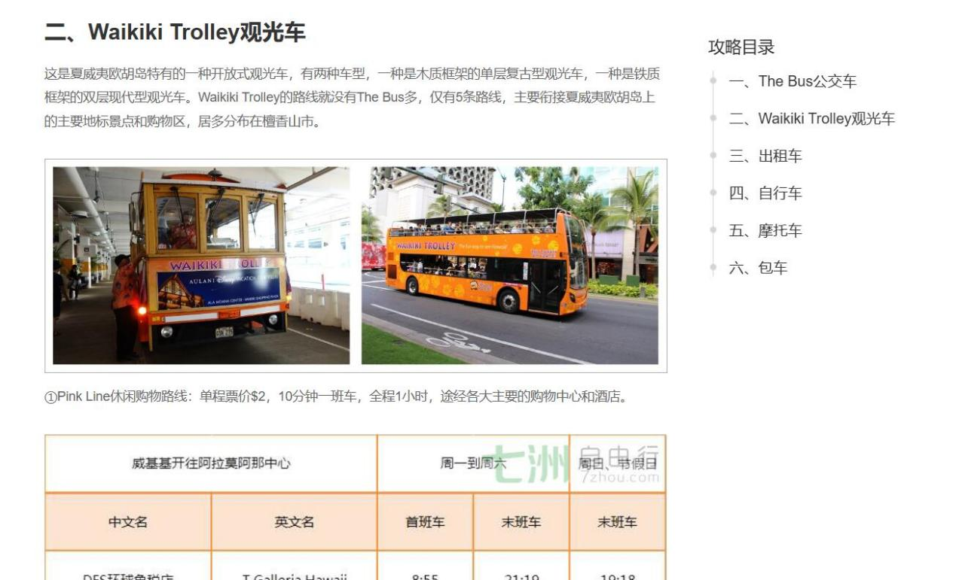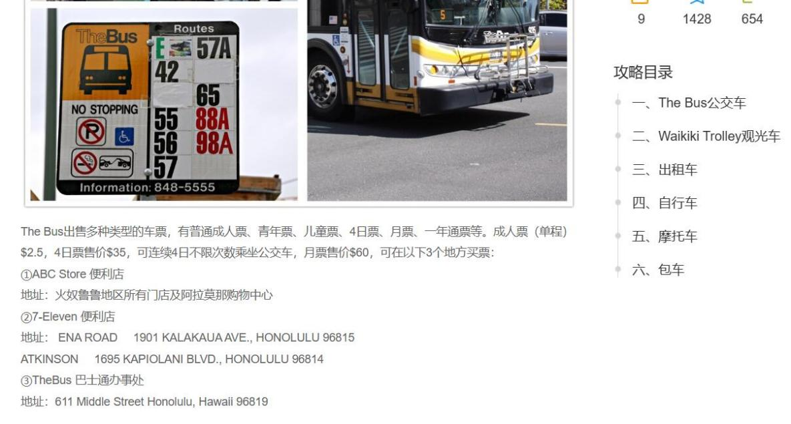图2 公交车车票[8]

图3 观光车车票[9]

我们针对上述总结可能存在的问题和不足，提出了以下一些优化的方案。

行程安排：对旅游计划中的某些地点或活动进行增加或减少，以达到一个合理的时间分配和平衡。也可以根据面向群体的喜好，推荐一些可选的地点，这样可以有更多的选择和自由度。

交通方式：可以提供一些不同的交通选择，例如公共交通、出租车、租车、自行车等，让群体根据自己的情况选择最适合你的交通方式。

信息提供：可以根据自己的需求和关注点，询问当地朋友或导游，以获得一些更加实时的准确信息。

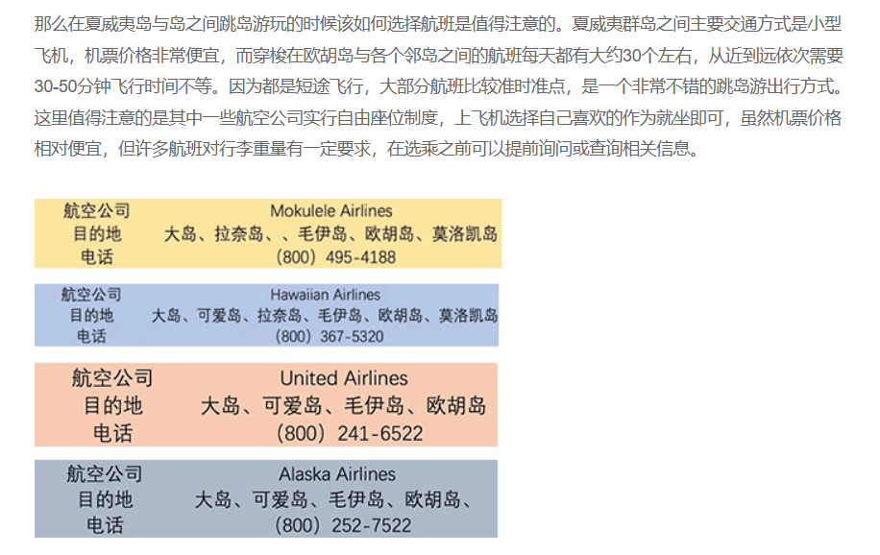互联网验证：

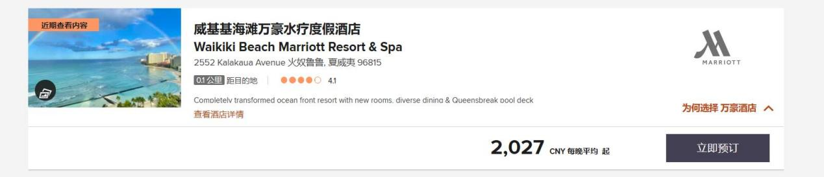图4夏威夷群岛之间的交通方式[10]

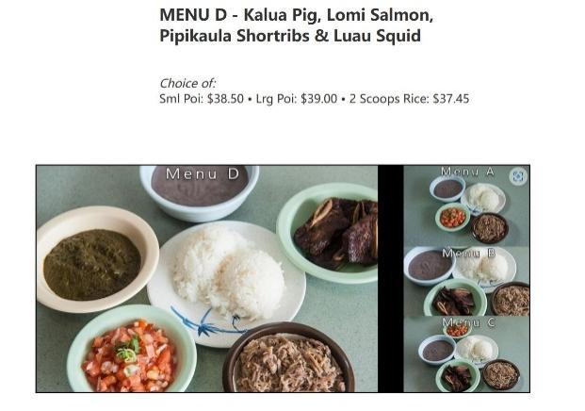图5夏威夷酒店[11]

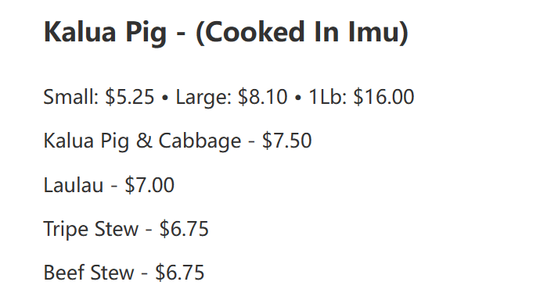图6夏威夷餐厅菜单图例[12]

7.2.4 项目验收

文档：旅游计划路线书：旅游计划的详细文档，包含了行程安排、交通方式、信息提供等各个方面的内容。旅游保险：包含保险公司的名称和联系方式、保险范围和金额、保险期限和条件等，以及一些相关的附件和证明。

必要材料：护照：要确保你的护照在有效期内，至少有6个月以上的余期，且要将护照原件和复印件随身携带，并妥善保管，避免遗失或损坏。签证：进入夏威夷所需的必要证件，需要根据夏威夷的签证政策，提前申请并获得签证。

机票：乘坐飞机出行的必要凭证。

住宿预订确认书：在夏威夷预订酒店入住的必要凭证。

8 项目总结与展望

整体来看，网络工程设计与旅游计划方案设计都是一种创造性的设计活动，它们都需要根据设计需求和目标，进行分析和评估，选择合适的设计方案和工具，进行详细的设计实施和测试，以及不断的修改和优化。两者的设计过程、设计原则、设计思维等都有一定的相似性，可以相互借鉴或参考。我们利用这种分层、模块化、开放式的网络工程思想，设计出了一整套夏威夷14日深度沉浸式旅游路线计划。它包含了夏威夷三个主要区域（檀香山、茂宜岛、夏威夷岛）的精华景点和活动，涵盖了夏威夷的自然风光、文化历史、海滩冲浪、户外探险等多种元素，既有经典的必去之地，也有独特的小众之处，既有轻松的休闲时光，也有刺激的冒险体验，既有丰富的知识收获，也有美妙的感官享受。整个方案提供了详细的行程安排、交通方式、预算控制、信息提供等各个方面的服务，以及一些相关的文档和材料，以确保旅行的顺利进行。

我们认为通过参考网络工程的设计步骤来设计一套旅游计划是一个很有意义和价值的设计实践，它让我们对网络工程有了更深的理解和掌握。希望在以后能够学习更多关于网络工程的知识和技能，将网络工程思想应用到其他领域和问题，拓展自己的视野和思维。

# 参考文献

[1] 维基百科 夏威夷 https://zh.wikivoyage.org/wiki/%E5%A4%8F%E5%A8%81%E5%A4%B7

[2] 夏威夷官网 https://www.gohawaii.com/

[3]《海岛风情 野性永存 走进夏威夷群岛》 付晓 2023.3.24

[4] 夏威夷旅游攻略https://www.mafengwo.cn/travel-scenic-spot/mafengwo/10927.html

[5]通信网络工程技术管理与创新https://www.zhangqiaokeyan.com/academic-journal-cn_hunan-papermaking_thesis/0201280197025.html

[6] 夏威夷旅行官网 https://www.gohawaii.cn/cn

Hawaiia Food. https://www.helenashawaiianfood.com/index.html, 2023

[7]  夏威夷旅游攻略交通 https://www.klook.com/zh-TW/blog/attractions-hawaii-america/

[8] 马蜂窝：超实用！夏威夷交通攻略及6种出行方式大全！. https://www.mafengwo.cn/gonglve/ziyouxing/944.html, 2016

[9]马蜂窝：夏威夷出行指南，一篇攻略帮你搞定. https://www.mafengwo.cn/gonglve/ziyouxing/271072.html,2019

[10] 万豪酒店. marriott.com.cn,2023

[11] 夏威夷酒店helena.https://www.helenashawaiianfood.com/index.html

[12] 夏威夷酒店 https://cn.tripadvisor.com/Restaurants-g29217-Island_of_Hawaii_Hawaii.html

# 附：小组各成员对小组工作的贡献评述

杨一舟工作内容：

1. 负责协调小组的工作进度和分工，参与行程整体的设计和论文的撰写。

2. 通过课程学习，在网络工程系统集成思想方面有较深的理解和应用能力，为行程的优化提供建议和方案。

3. 负责论文的格式审查和修改，保证论文的质量和规范性。

梁上川工作内容：

1. 详细分析网络工程中的需求分析，并对比网络工程与行程规划的异同，在“需求分析”部分体现。

2. 根据需求分析的要求，对旅行项目进行大致规划，给出时间和金钱的量化约束。

3. 分析网络工程中的逻辑设计，对比网络工程与行程规划的异同，截取其中几个较为重要的思想进行行程规划。

刘翼逍工作内容：

1. 完成对前六章部分中的网络工程相比较一章节的初步思想确定工作，以及前六章中部分内容的大纲确定。

2. 完成项目物理设计部分和项目安全部分的设计，提供较为有力的数据依据，完成安全计划的制定和评估。

3. 对比网络工程中使用系统集成思想与行程规划的异同，在项目概况中描述项目的主要内容，根据此给出建设目标和设计原则。

4. 对比网络工程中的可行性分析与本项目的可行性分析，进行时间可行性和经济可行性分析，列出支撑结果的依据，并对上述内容做出是否可行的判断，给出合理依据。